
Manual de Identidade Visual
Laboratório de Ecologia Humana | Universidade Santa Cecília | www.unisanta.br | (13) 1234-5678

Paleta de Cores
A paleta de cores da marca foi cuidadosamente selecionada para transmitir os valores de modernidade, confiança e inovação. As cores principais são:
COR HEX CMYK RGB
● Teal Escuro #038C8C 98%, 0%, 0%, 45% 3, 140, 140 ● Verde Claro #54BF83 56%, 0%, 31%, 25% 84, 191, 131 ● Laranja Vivo #F24405 0%, 72%, 98%, 5% 242, 68, 5
● Laranja Claro #F27649 0%, 51%, 70%, 5% 242, 118, 73 ● Cinza Claro #F2F2F2 0%, 0%, 0%, 5% 242, 242, 242

Essas cores devem ser usadas de forma coesa em todas as peças de comunicação visual para garantir a consistência da identidade da marca.
● Teal Escuro - Usada para comunicações sobre Fauna/Pesca
● Verde Claro - Usada para comunicações sobre Botânica
● Laranja Vivo - Usada para comunicações sobre pessoas/tecnologia/mundo Laboratório de Ecologia Humana | Universidade Santa Cecília | www.unisanta.br | (13) 1234-5678
Fonte para o Logo
A fonte usada para o logo deve ser Quicksand, uma fonte arredondada e moderna que transmite uma sensação amigável e profissional.
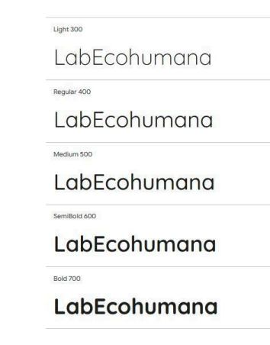
Fontes Google para Identidade Visual
Laboratório de Ecologia Humana | Universidade Santa Cecília | www.unisanta.br | (13) 1234-5678
Para textos e comunicações, recomendamos o uso das seguintes fontes do Google:
Fonte Primária - Montserrat Bold
● Estilo: Sans-serif, geométrica, moderna.
● Aplicações: Títulos, menus, chamadas visuais, slogans.
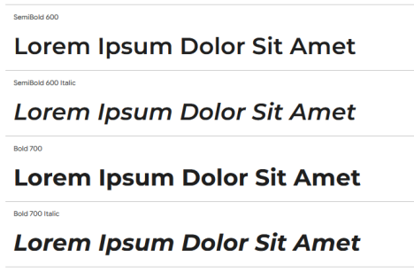
Fonte Secundária - Montserrat Medium
● Estilo: Leitura confortável, versátil, humanista.
● Aplicações: Corpo de texto, descrições, legendas, blogs.
Laboratório de Ecologia Humana | Universidade Santa Cecília | www.unisanta.br | (13) 1234-5678
Template Assinatura de email:
 | Profa. Dra. Milena Ramires  Coordenadora do Laboratório de Ecologia Humana  Universidade Santa Cecília – UNISANTA  Email: milena.ramires@unisanta.br  Telefone: (13) 1234-5678  Site: www.unisanta.br/laboratorio-ecologia-humana

Laboratório de Ecologia Humana | Universidade Santa Cecília | www.unisanta.br | (13) 1234-5678

Laboratório de Ecologia Humana | Universidade Santa Cecília | www.unisanta.br | (13) 1234-5678
Selo
Laboratório de Ecologia Humana | Universidade Santa Cecília | www.unisanta.br | (13) 1234-5678
Selo Transparente
Laboratório de Ecologia Humana | Universidade Santa Cecília | www.unisanta.br | (13) 1234-5678

